Sistemas Informáticos
UD4. Actividad 2
Ficheros en Linux

INDICE
Ejercicio 1 Cambio de Permisos
Ejercicio 2 Creación de Directorios
Ejercicio 3 Asignación de Permisos Recursivos
Ejercicio 4 Eliminación de Directorios
Ejercicio 5 Cambio de Propietario y Grupo
Ejercicio 6 Movimiento de Archivos
Ejercicio 7 Creación de Estructura de Directorios
Ejercicio 8 Cambio de Permisos en una Estructura de Directorios
Ejercicio 9 Listado de Permisos y Propietarios
Ejercicio 10 Restauración de Permisos por Defecto

Ubuntu
Instalo Ubuntu en maquina virtual y todos los ejercicios se realizan desde super ususario root, para no tener problemas son los comandos o permisos.
1. Cambio de Permisos: Crea un archivo “file.txt” y cambia los permisos del archivo para que el propietario tenga permisos de lectura y escritura, el grupo tenga permisos de lectura y ejecución, y otros no tengan ningún permiso.

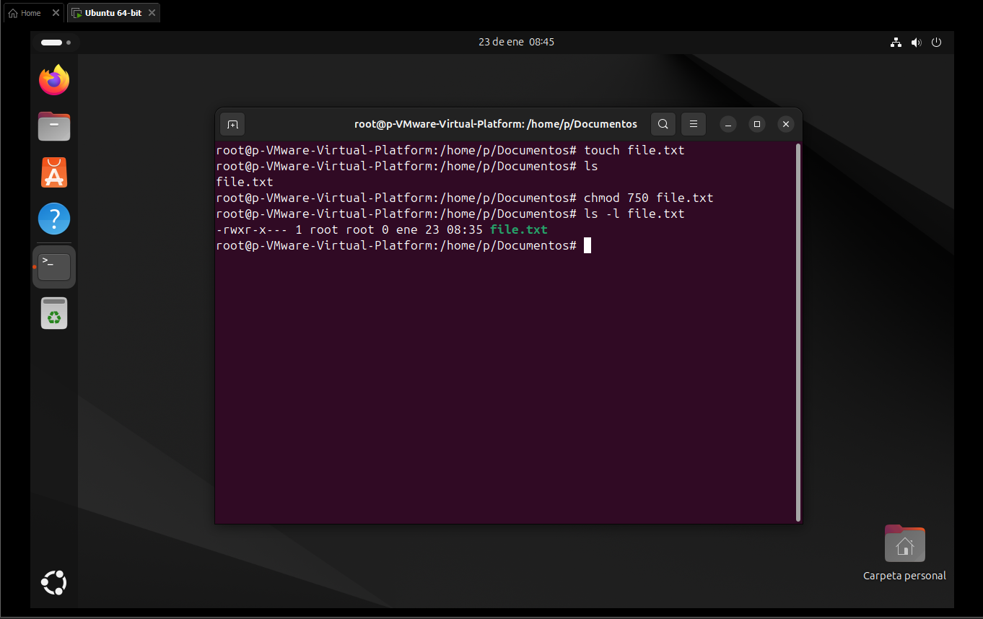
Para crear el archivo .txt utilizamos el comando touch file.txt lo crea en la carpeta donde estamos metidos en el momento de crearle. Para cambiar los permisos hay dos métodos chmod 750 file.txt o chmod u=rw,g=rx,o= file.txt, primer método consiste en sumar los permisos lectura es (4), escritura(2), y ejecución(1), primer numero (7) son los permisos del propietario del archivo, segundo numero (5) son del grupo y el (0) son permisos de otro tipo de usuarios que en este caso no tienen ningún permiso. Segundo método hace lo mismo pero distinto manera de escribir, u=rw el propietario (u) tiene permisos de lectura (r) y escritura (w). g=rx: el grupo (g) tiene permisos de lectura (r) y ejecución (x). o=: otros (o) no tienen permisos. Para mi el primer método es mas simple y rápido de escribir.

2. Creación de Directorios: Crea un directorio llamado "docs" en tu directorio personal.
Con el comando mkdir se crea directorios en la carteta donde os encontráis en le momento de ejecutar el comando, se puede crear en otro ruta solo poner la ruta entre mkdir y el nombre del directorio.
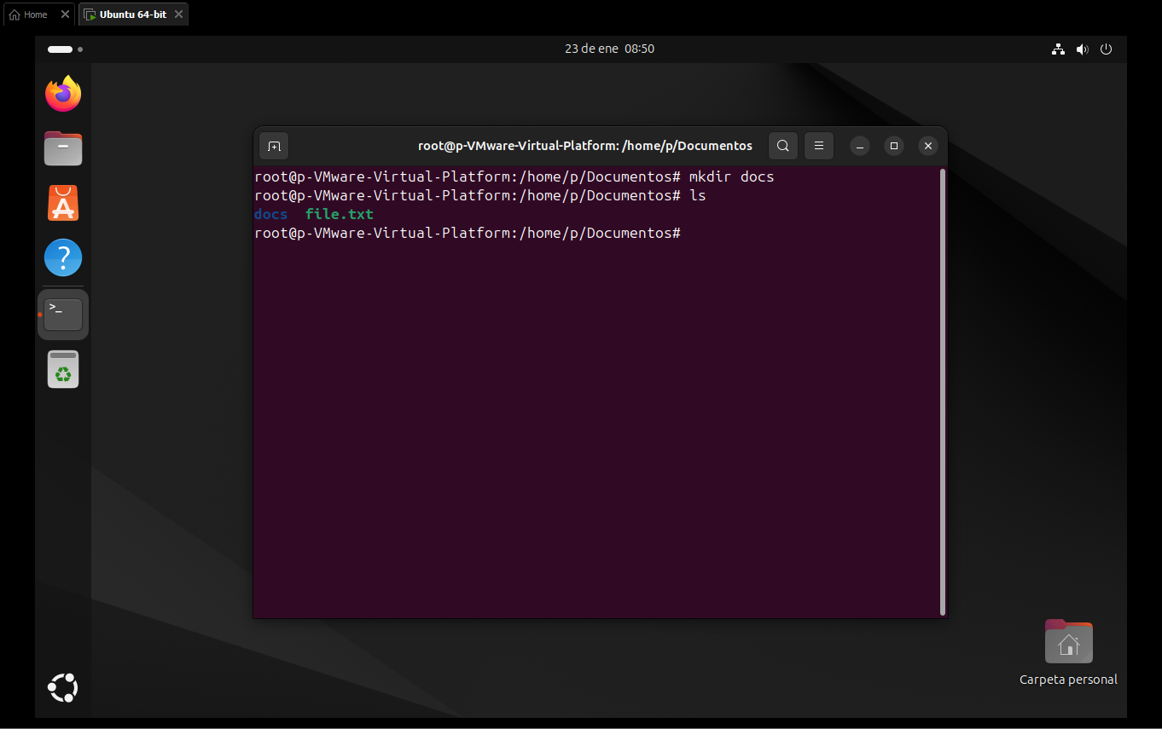

3. Asignación de Permisos Recursivos: Cambia los permisos de todos los archivos y subdirectorios dentro del directorio "docs" para que el propietario y el grupo tengan permisos de lectura y escritura, y otros solo tengan permisos de lectura.
El comando para asignar es lo mismo como en primer ejercicio, con chmod (6) es para leer y escribir y (4) es solo para leer.
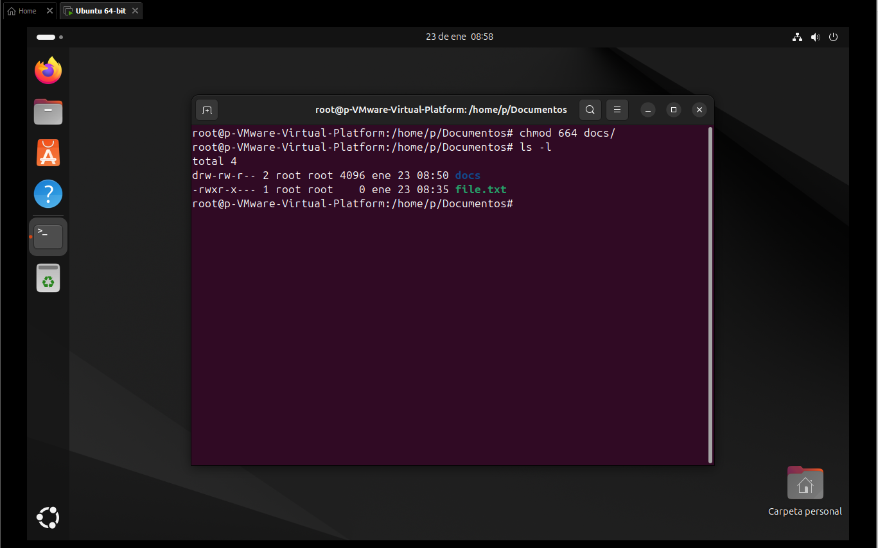

4. Eliminación de Directorios: Elimina el directorio "docs" y todos sus contenidos de manera recursiva.
Rm es “remove” y –r es opción recursiva permite eliminar el directorio y todo su contenido (archivos y subdirectorios), ls para mirar el contenido del carpeta en que nos encontramos.
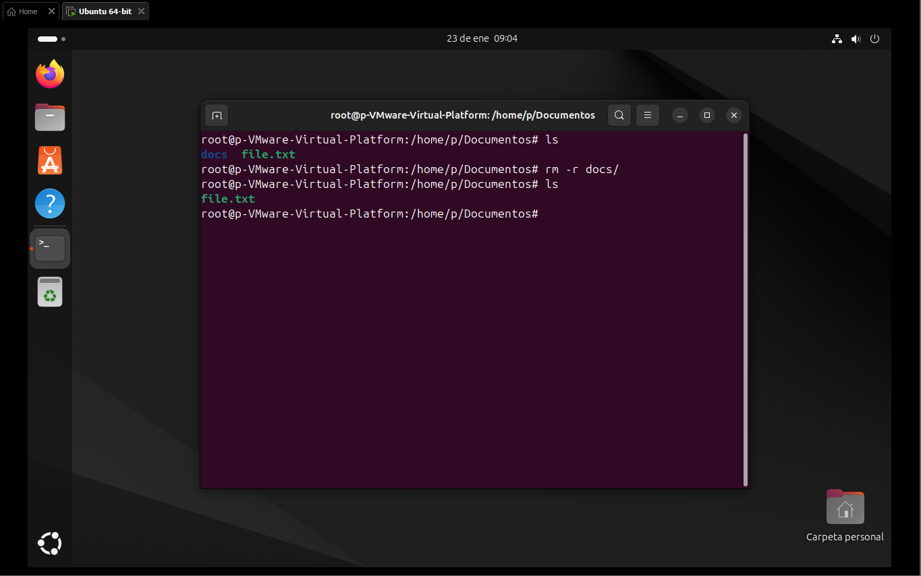

5. Cambio de Propietario y Grupo: Cambia el propietario del archivo "file.txt" a otro usuario de tu sistema.
El comando en general se hace con sudo chown … pero como somos root o super usuario no es necesario, para hacerse root el comando es sudo su, he cambiado el propietario que fue root por mi usuario (p).
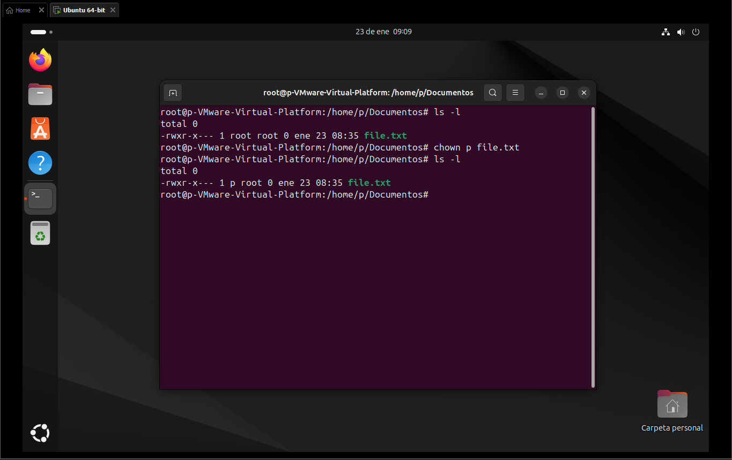

6. Movimiento de Archivos: Mueve el archivo "file.txt" al directorio "docs".
El comando mv “move” mueve los archivos de un directorio a otro, en este caso después del comando mv escribimos el nombre del archivo y el directorio donde queremos moverlo, he hecho un ls dentro del docs y dentro del directorio donde estaba antes en mi caso Documentos.
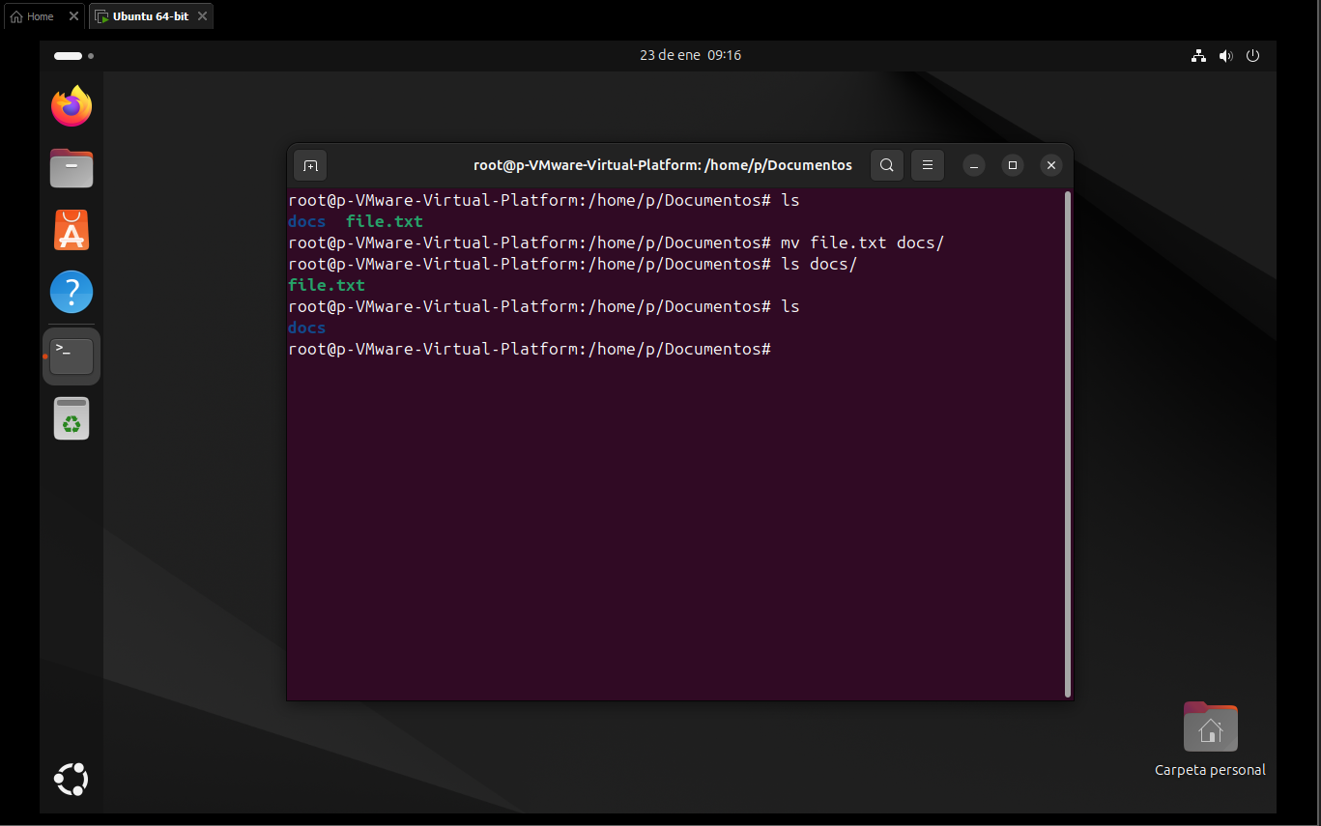

7. Creación de Estructura de Directorios: Crea la siguiente estructura de directorios dentro de tu directorio personal:
Projects
project1
▪ src
▪ docs
project2
▪ src
▪ docs
El comando mkdir lo hemos usado como antes pero hemos añadido –p que crea directorios de manera recursiva, si los directorios intermedios no existen, los crea automáticamente. El comando tree por defecto no esta en Ubuntu pero lo podemos instalar con el comando sudo apt install tree es muy útil este comando.
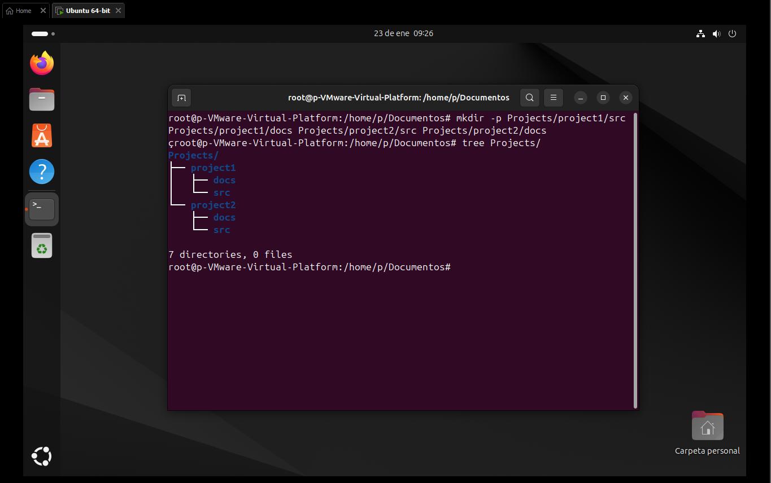

8. Cambio de Permisos en una Estructura de Directorios: Cambia los permisos de todos los archivos dentro de "project1" para que el propietario tenga permisos de lectura y escritura, el grupo tenga permisos de lectura, y otros no tengan ningún permiso.
Los permisos cambiamos lo mismo como antes pero añadimos –R para que el comando afecta a todo que contiene este directorio dentro, como podemos ver el directorio project1, docs y src que tiene dentro tiene los mismos permisos con solo un comando.
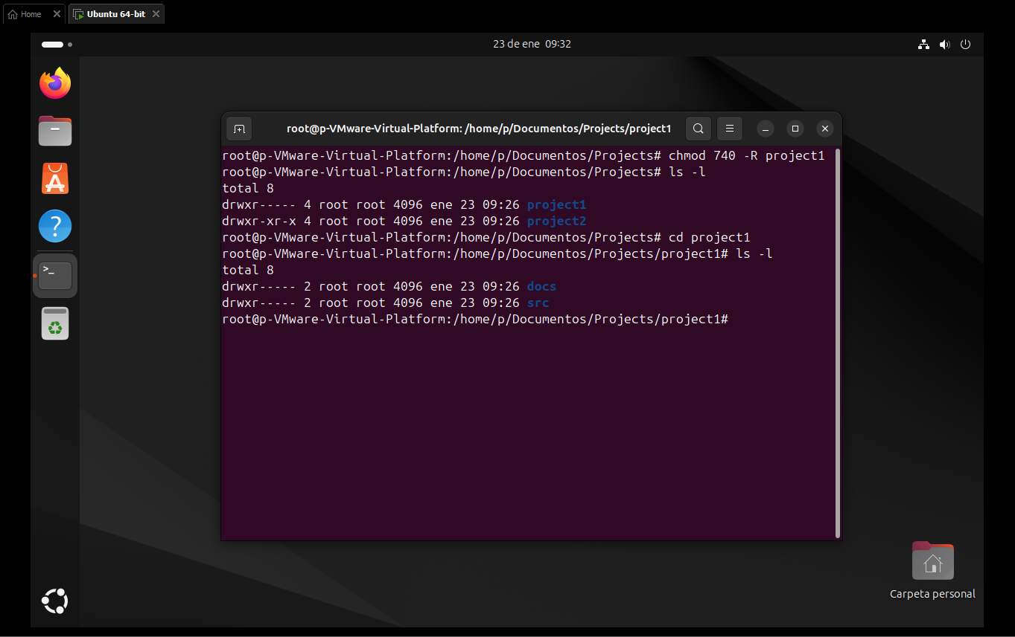

9. Listado de Permisos y Propietarios: Utiliza el comando ls para listar todos los archivos y directorios en tu directorio personal, mostrando sus permisos y propietarios.
Con ls –la podemos listar todos los directorios y archivos para poder ver sus permisos.
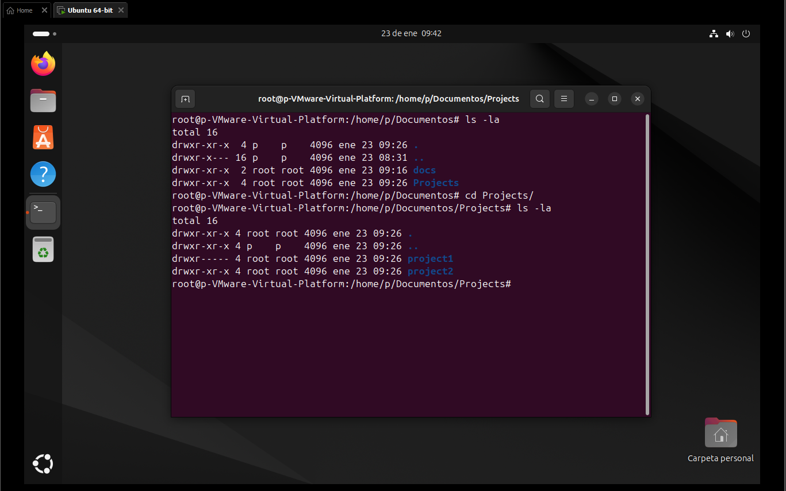

10. Restauración de Permisos por Defecto: Restaura los permisos por defecto del archivo "file.txt" después de haber realizado cambios en él.
Cuando creamos un nuevo archivo por defecto los permisos son 644, lo hacemos con el mismo comando porque no hay uno específico para restaurar los permisos por defecto antes de cambiar algo en ellos.
